**NAMA : Ainun Rafidah**

**NIM : L200160048**

**Kelas : A**

**Mata Kuliah : Praktikum Pemrograman Web Dinamis**

**Modul : 1**

**Percobaan 1**

**1.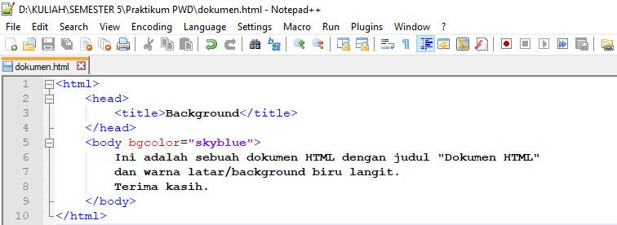 2.**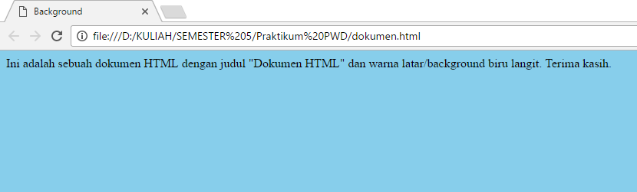

**Percobaan 2  
1.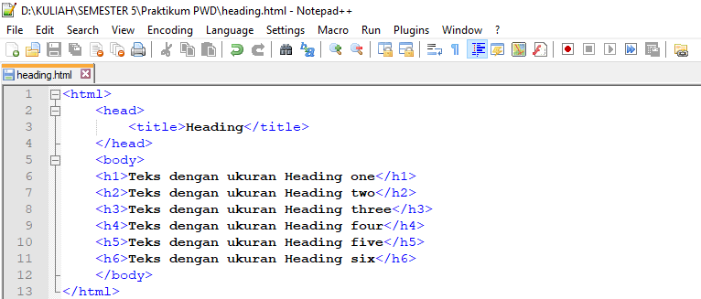 2.**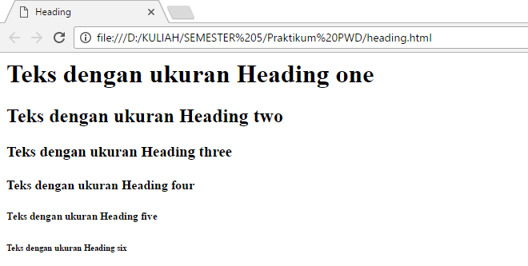

**Percobaan 3  
1.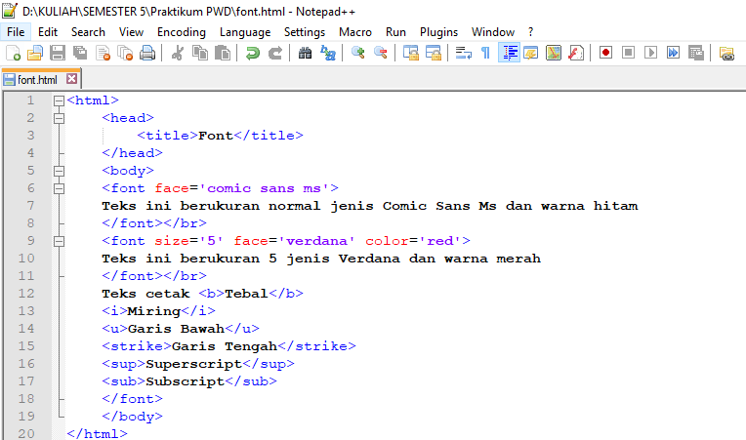 2.**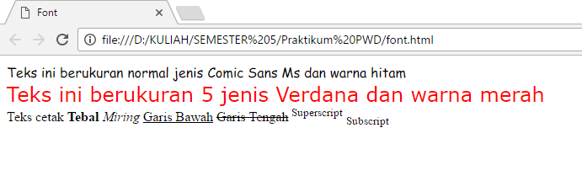

**Percobaan 4  
1.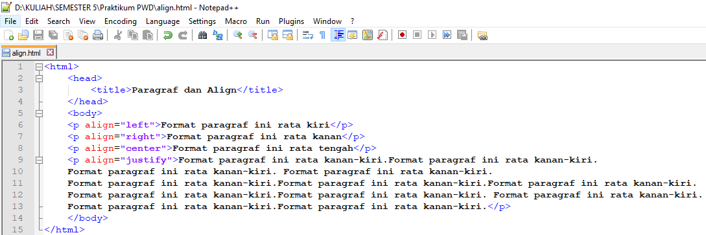 2.**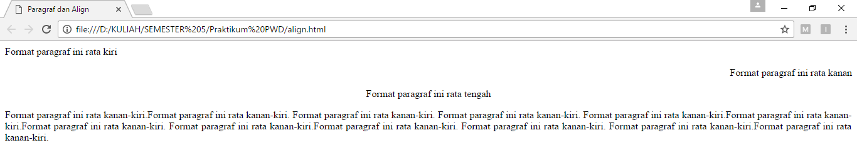

**Percobaan 5  
1.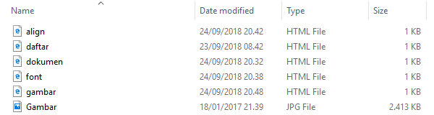 2.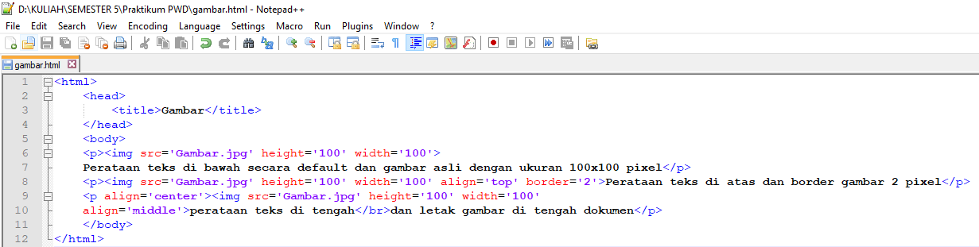 3.**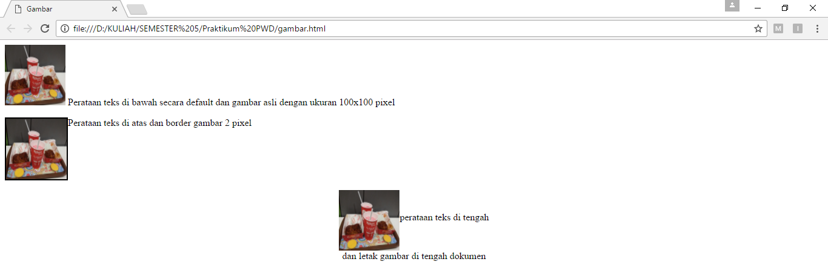

**Percobaan 6  
1.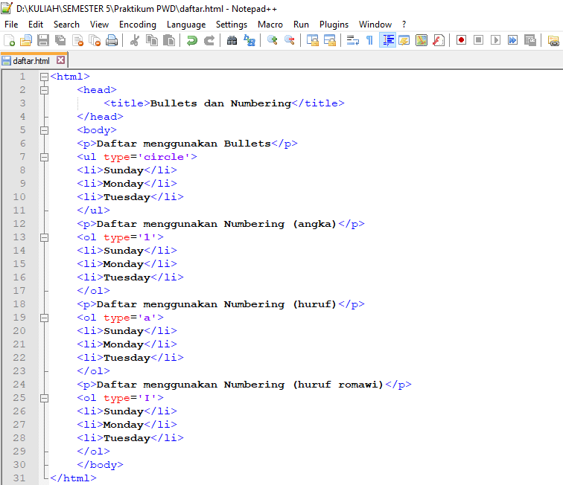 2.**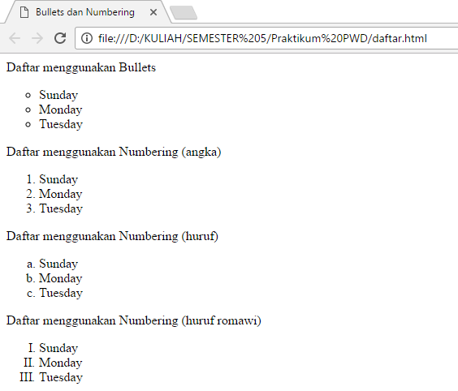

**Percobaan 7  
1.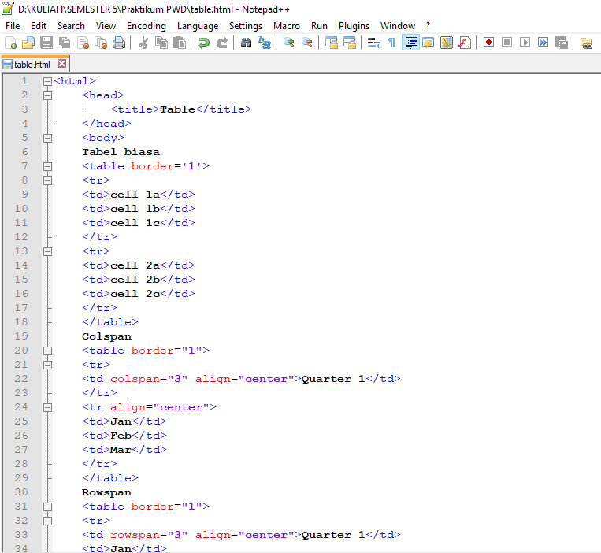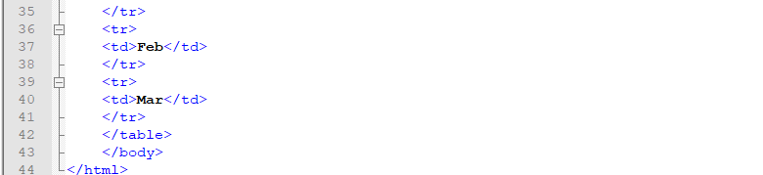 2.**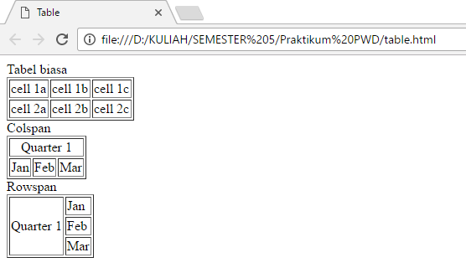

**TUGAS**

**1.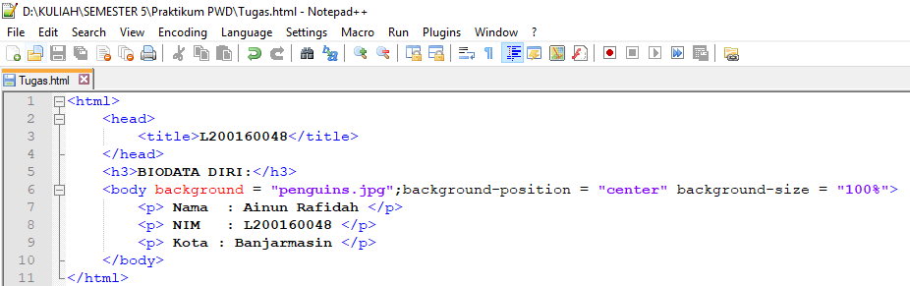 Hasilnya:**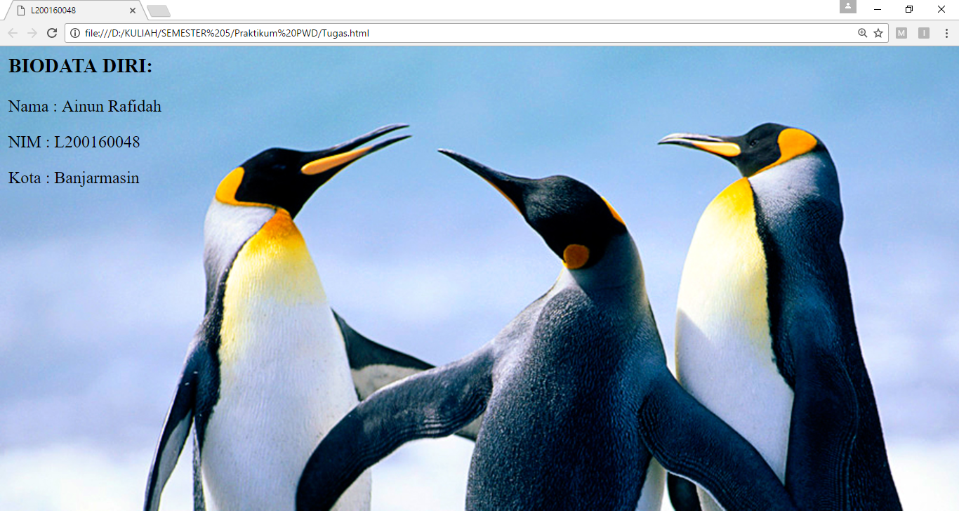

**2. Fungsi tag atau atribut:**

|  |  |  |
| --- | --- | --- |
| No | Tag/Atribut | Fungsi |
| 1 | Bgcolor=”blue” | Background dokumen HTML berwarna biru |
| 2 | <h1> - <h6> | Digunakan untuk menunjukan awal dari suatu header/judul dari dokumen HTML tersebut |
| 3 | <font> . . . </font> | Mendefinisikan jenis font, warna, dan ukuran untuk teks |
| 4 | Face=’verdana’ | Membuat tipe tulisan Verdana |
| 5 | Size=’10’ | Membuat ukuran tulisan 10 |
| 6 | Color=”blue” | Membuat warna tulisan menjadi biru |
| 7 | < b > . . . < /b > | Membuat teks tebal |
| 8 | < i > . . . < /i > | Membuat teks miring |
| 9 | < u > . . .< u > | Membuat teks bergaris bawah |
| 10 | <strike> . . . </strike> | Memberi garis tengah pada teks/mencoret teks, fungsi tag ini sama dengan tag<del> |
| 11 | <sup> . . . </sup> | Memberikan efek superscript pada teks |
| 12 | <sub> . . . </sub> | Memberikan efek subscript pada teks |
| 13 | < p > . . . < /p > | Membuat paragraf |
| 14 | Align = ‘center’ | Membuat rata teks jadi berada di tengah |
| 15 | < img > | Berfungsi untuk menampilkan gambar pada dokumen HTML |
| 16 | Src = ‘gambar.jpg’ | Memasukkan gambar dengan ekstensi jpg |
| 17 | Width=’100’ | Ukuran gambar lebarnya = 100 |
| 18 | Height=’100’ | Ukuran gambar Tingginya = 100 |
| 19 | Alt = ‘alt’ | Digunakan setiap memposting suatu halaman agar mempermudah untuk mengindeks nya |
| 20 | < ul > . . . </ul> | Mendefinisikan daftar dalam format bullets |
| 21 | < ol > . . . < /ol > | Mendefinisikan daftar dalam format penomeran |
| 22 | < li > . . . </li> | Tag untuk membuat sebuah item daftar |
| 23 | Type = ‘circle’ | Memilih format bullets circle |
| 24 | <table> . . . </table> | Membuat tabel |
| 25 | < tr > . . . < /tr > | Membuat baris di dalam sebuah tabel |
| 26 | < td > . . . </td> | Membuat kolom/cell pada tabel |
| 27 | Border = ‘2px’ | Mengatur ketebalan garis tepi sebesar 2 pixel |
| 28 | Colspan = ‘2’ | Beberapa kotak ke samping ada 2 |
| 29 | Rowspan = ‘2’ | Beberapa kotak ke bawah ada 2 |
| 30 | </BR> | Memberi baris baru/pindah baru |